ZT900A
智能气密性测

使
用
说
明
书

厦门中唐电气有限公司

目录
一、仪器功能及原理 1
二、测试仪外观及接口 3
2.1仪器前面板功能 3
2.2仪器后面板功能 4
2.2.1输出扩展端子功能 4
2.2.2后面板各零部件功能 5
三、测试过程分析及步骤 6
3.1测试过程分析 6
3.2测试操作方法及功能 7
3.2.1仪器控制方式、测试方式和测试模式设置 7
3.2.2控制方式的选择操作 8
3.2.3测试方式选择操作 9
3.2.4测试模式选择操作 10
3.2.5各种测试模式下的测试参数设置 10
3.3仪器测试主界面 13
3.4特殊功能说明 14
四、 校验／测量时间设定 16
4.1校验及校验参数 16
4.2测试工件时参数设置 16
五、注意事项及附加效应 16
5.1气压影响 16
5.2温度效应 17
5.3膨胀效应 17
5.4仪器启动顺序 17
5.5仪器保修和校验 17

一、仪器功能及原理
智能气密性测试仪是用于产品气密性测试研发设计的差压式-流量式气密性泄漏综合测试仪。根据被测工件与标准端之间微量的压降速率或压差予以测试，并最终将其转换为泄漏量，智能判别产品的气密性。
本测试仪集成采用了如下五种发明专利技术：发明专利1《零泄漏截止阀、气密性测试装置及此截止阀的控制方法》201711137580.9，发明专利2《一种基于排气时间确定分布式小孔出水效果的检测装置》ZL202210749948.1，发明专利3《一种基于压差确定分布式小孔出水效果的检测装置》ZL202210716677.X，发明专利4《一种间接测试的气密性检测装置及检测方法》202411874666.X，发明专利5《一种免水检测装置及免水检测方法》202411874668.9。
本测试仪集成有标准压差法和高精流量法两种测试方法，标准压差测试法主要用于中小型工件（工件型腔体积在200ML以下）的泄漏测试，高精流量法主要用于大型工件的泄漏测试和对气密性要求高工件的微漏高精度测试。高精流量法测试时采用对比测试，标准端需外接一个与被测工件体积相当的体积容器；标准压差法测试时，当工件体积超过100ML时，也需在标准端外接一个与被测体积相对的体积容器。
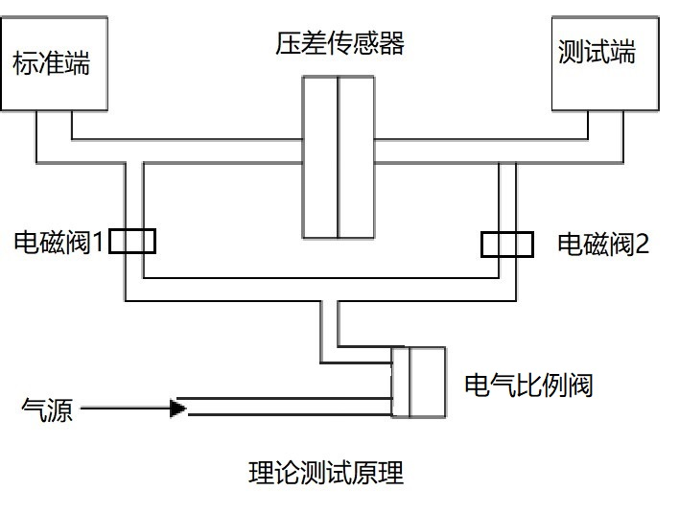
图1.1标准压差测试法理论原理图
标准压差法测试时（见图1.1），仪器的测试分辨率可达到0.001 ml/min，小泄漏测试的重复误差小于±0.01 ml/min，正常泄漏测试的重复误差小于±5 % 。测试压力最高可达0.9Mpa，并可在15KPa～900KPa之间同时对同一个工件或产品进行多通道不同测试压力下的泄漏量测试。
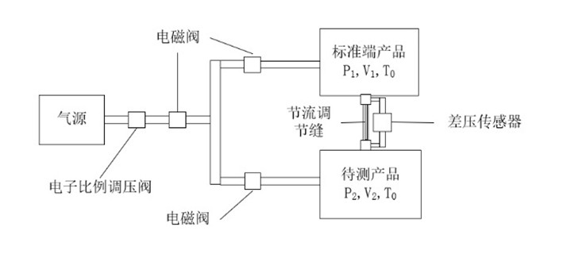
图1.2高精流量测试法理论原理图
高精流量法测试时（见图1.2），仪器的测试仪器的测试分辨率可达到0.001 ml/min，小泄漏测试的重复误差小于±0.002ml/min，正常泄漏测试的重复误差小于±3 % 。测试压力最高可达0.9Mpa，并可在15KPa～900KPa之间对同一个工件或产品进行多通道不同测试压力下的泄漏量测试。智能气密性测试仪主要技术指标见表1.1
表1.1智能气密性测试仪技术参数指标表
项目 | 技术参数指标
外形尺寸 | 长*宽*高=365*460*200mm
电源 | AC220V,50HZ
测试介质 | 干燥压缩空气
气源接口压力 | 0.2--1MPa，大于检测压力的1.1倍
检测压力范围 | 15KPa---900KPa
微泄漏检测绝对误差 | 标准压差法：小于±0.01ml/min；高精流量法：小于±0.002ml/min
正常检测重复相对误差 | 标准压差法：小于±5%；高精流量法：小于±3%
工装控制方式 | 内控（仪器内部控制工装动作）；外控（外部控制器控制工装动作）
检测产品体积 | 标准压差法：小于200ml；高精流量法：不限
标准功能 | 1--4通道测试，通气测试，密闭件测试；数据存储
选配功能 | 工艺配方管理；内控步进电机工装控制；5--6通道测试；低压测试

二、测试仪外观及接口
本仪器外形尺寸为365*460*200mm（见图2.1），主要操作界面和接口排布在仪器箱体的前面和背面。前面板主要有人机界面、测试指示灯、启动/停止按钮、电源开关按钮；后面板气源的输入输出端、电源开关、测试接口、校验接口、排气口、输出端子等。其中，测试过程中的参数设定、测试操作模式等均通过人机界面进行操作。

2.1仪器前面板功能
本测试仪前面板装有一块10.1英寸触摸屏，屏幕右侧有反映泄漏量测试结果合格指示灯和不合格蜂鸣器，以及启动、停止和电源三个按钮，如图2.1所示。
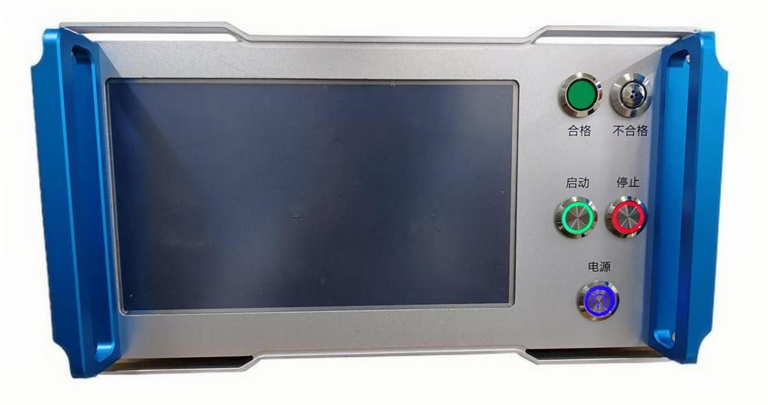
图2.1智能气密性测试仪前面板
当被测产品合格时（测试的泄漏量小于规定泄漏量标准），测试合格指示灯亮，为绿色；当被测产品不合格时（测试的泄漏量超过规定泄露量标准），测试不合格蜂鸣器发出强烈的声响。
同时屏幕右侧还有三个物理按钮：启动、停止和电源按钮。按下启动按钮仪器开始工作；停止按钮：当仪器发生故障等意外情况时按下此按钮与之相连接的工装设备立即松开并停止测试工作。按下电源按钮后电源指示灯亮起，仪器通电。

2.2仪器后面板功能
测试仪所需使用到的接口均排布在后面板上，左上角拥有一排输出端子，用来控制外接工装设备，外接启动、停止按钮等功能，如图2.2。其外有进气端外接压缩空气气源，工件端外接测试工件，保准端外接与工件匹配的体积容器，左上角从左至右分别是以太网通信口、USB接口、扫描枪接口。
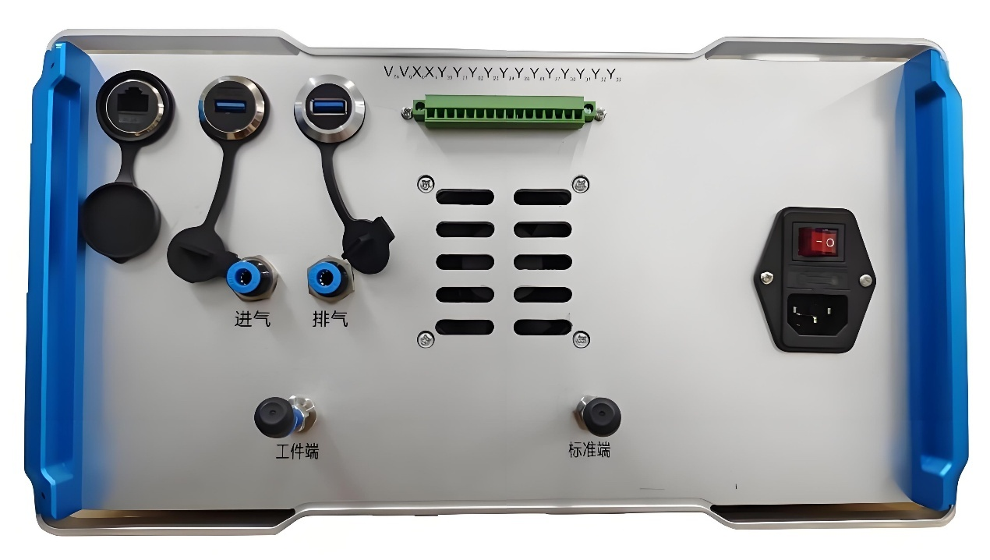
图2.2后面板

2.2.1输出扩展端子功能
输出端子口从左到右的序号为1～16，如图2.3所示。
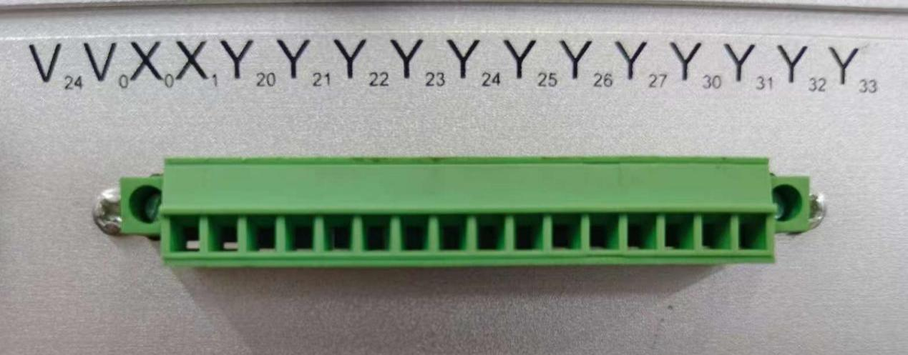
图2.3端子排
各端子口对应功能和接线定义如下表2-1所示：

表2-1端子排定义表
端口序号 | 对应标识 | 接线定义
端口1 | 24V | 直流24V输出
端口2 | V0 | 0V电源输出
端口3 | X0 | 外接启动按钮
端口4 | X1 | 外接停止按钮
端口5 | Y20 | 测试结果合格信号输出
端口6 | Y21 | 测试结果不合格信号输出
端口7 | Y22 | 内控工装1
端口8 | Y23 | 内控工装2
端口9 | Y24 | 内控工装3
端口10 | Y25 | 内控工作4
端口11 | Y26 | 内控工装5
端口12 | Y27 | 测试完成信号输出
端口13 | Y30 | 内控工装6/按时自动返
端口14 | Y31 | 内控工装7/按时自动返
端口15 | Y32 | 内控工装8
端口16 | Y33 | 内控工装9

2.2.2后面板各零部件功能
后面板布置图如下图2.4所示，后面板零部件配置表如表3.6所示。
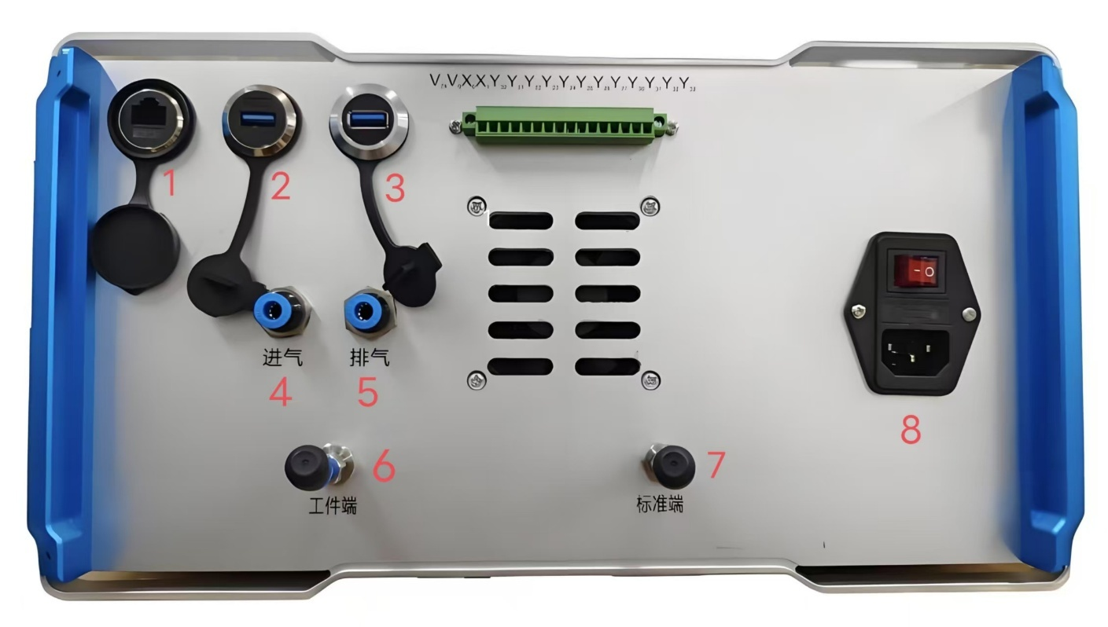
图4后面板配置图
表2-6 后面板零部件配置表
零部件序号 | 零部件功能
1 | 以太网端口
2 | 人机界面编程接口及数据输出USB接口
3 | 扫描枪接口
4 | 进气端接头（接压缩空气气源）
5 | 排气口
6 | 工件端接口（接测试工件）
7 | 标准端接口（接与工件匹配的体积容器）
8 | 电源输入接口

三、测试过程分析及步骤

3.1测试过程分析
仪器的整体测试循环过程由四个步骤组成，整个测试流程如图3.1所示。
- 充气：在设定压力下对测试工件及仪器本身进行一定时间的加压充气以达到工件所需的测试压力。充气测试压力和充气时间由具体测试模式下参数设置中的充气压力和充气时间来设置。
- 稳压：在充气过程完成后给予整个气路一定的稳压时间，从而达到一个更准确地测试结果，避免因气流波动对测试结果造成不良影响。稳压时间由具体测试模式下参数设置中的稳压时间来设置。
- 测试：标准压差法测试时根据压差传感器测得的工件端测件与标准端之间产生的压差率来检测被测工件的泄漏率；高精流量法测试时根据外接容器（标准端）与工件端的稳定压差来检测工件的泄漏率。测试时间、工件端工件体积、标准端体外接容器体积、泄漏标准由具体测试模式下参数设置中的测试时间、工件端体积、标准端体积、泄漏标准来设置。
- 排气：测试完成后，排出仪器内部及工件内的气体，使之压力恢复到正常的大气压下。排气时间由具体测试模式下参数设置中的排气时间来设置。
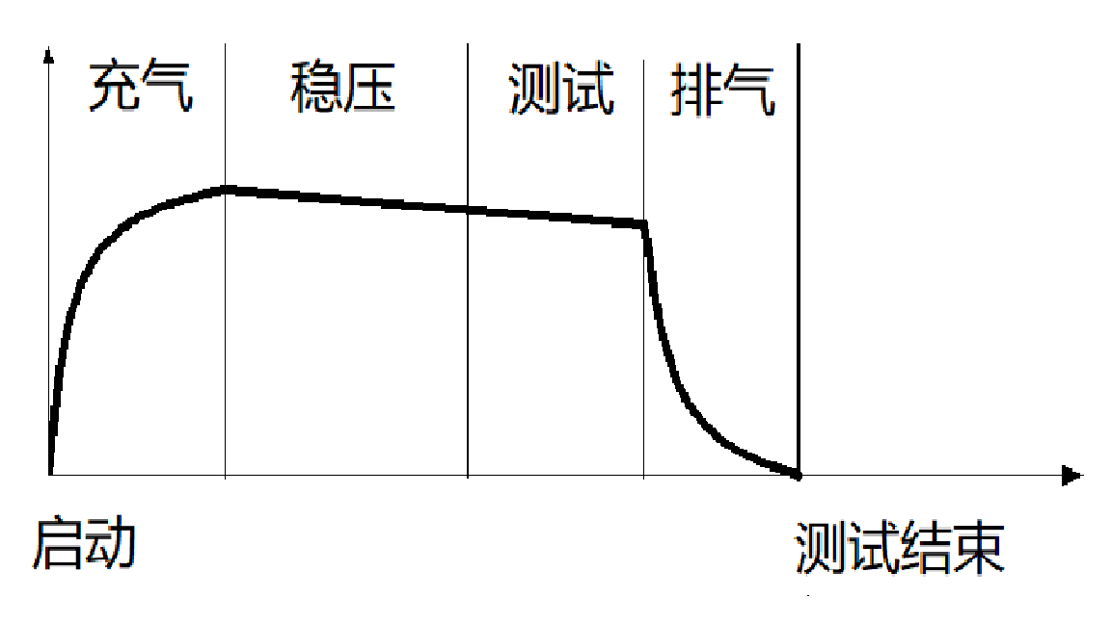
图3.1

3.2测试操作方法及功能

3.2.1仪器控制方式、测试方式和测试模式设置
仪器进入设置页面后如图3.2.所示。本仪器有控制方式设置、测试方式设置和测试模式设置等三种设置需选择设置方式。
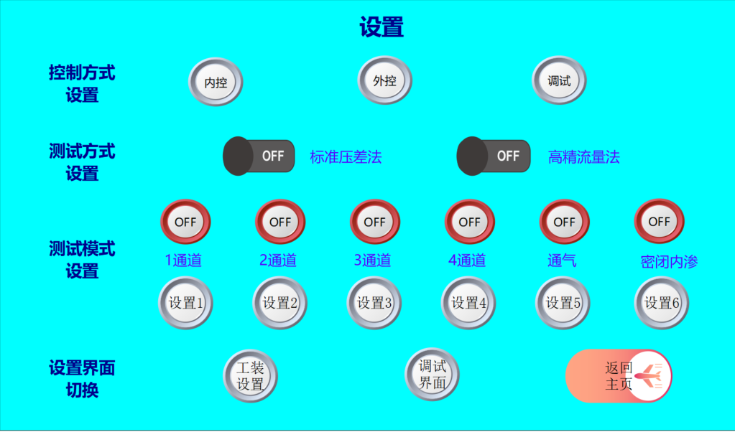
图3.2.智能气密性测试仪设置界面

3.2.2控制方式的选择操作
- 控制方式的选择：在图3.2.的设置界面的控制方式选择有内控、外控和调试三种方式（三个开关具备互锁功能）。控制方式选择指的是对工装的不同控制方式，在测试时需在内控和外控中选择一个，如选择内控，外部工装的动作由仪器智能设置控制，具体工装动作由工装设置界面进行设置；如选择外控，外部工装的动作由其他的外部控制器控制；选择调试，可进入调试界面调试工装的9个动作。
- “内控”控制下的工装动作设置
“内控”控制方式下的工装动作设置参见下图3.3
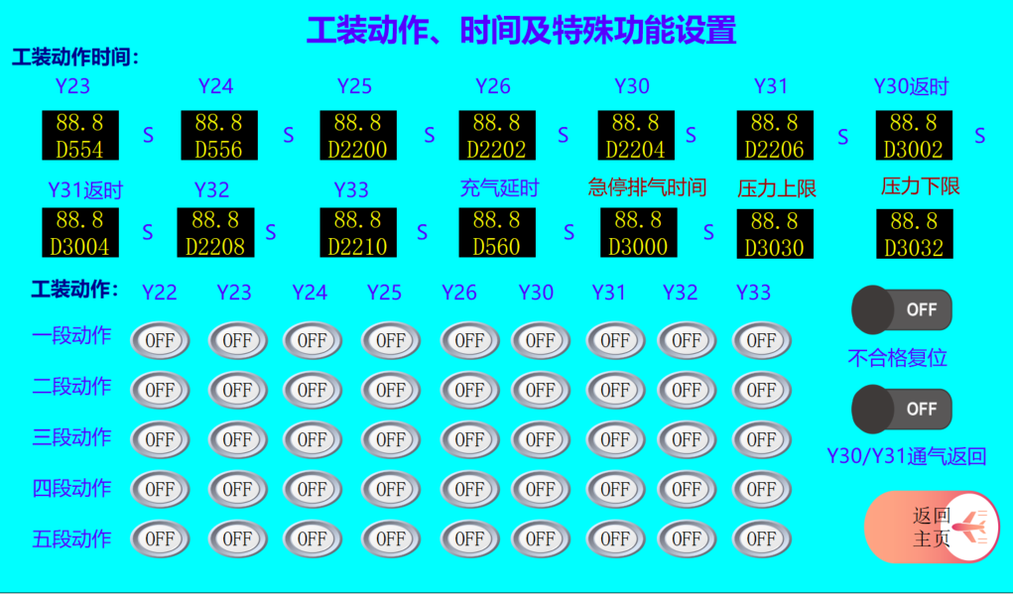
图3.3内控工装动作设置界面
系统内控工装共提供9个动作，Y22-Y26、Y30-Y33，各工装动作的时间间隔由上图中的工装动作时间设置，充气延时指的是最后一个工装动作的完成时间（预防工装动作未完成前就开始充气），1-5段的工装动作由上图智能自主设置。工装动作右侧的Y30/Y31充气返回开关：当开关OFF时，Y30和Y31为一般工装动作；但开关ON时，Y30和Y31为充气时自动返回（接通时间由Y30、Y31返回时间设置）工装动作。如需更多工装动作控制和步进电机工装控制功能，请在订货时加以说明。
特殊功能设置：右侧的不合复位开关是一个特殊功能设置开关，当不合格复位开关OFF时，当检测过程中测试到某段的泄漏率不合格时，不合格信号输出（轰鸣器响起），仪器处于等待处理状态，需按下停止按钮后才能进行下一次的测试；当不合格复位开关处于ON状态时，在测试产品泄漏率不合格时，不合格信号输出（轰鸣器响起），随后系统自动复位，可直接进行下一次测试，以便于自动线上的不间断测试。

3.2.3测试方式选择操作
泄漏率测试方式由标准压差法和高精流量法两种，该两种测试方法开关呈互锁设置，测试时需选择其中一种：标准压差法测试适合于中小型工件的泄漏率测试，当测试工件体积超过100ML时，标准端需外接一个与被测试工件体积相当的体积容器；高精流量法适合于中大型工件的泄漏率测试和气密性要求高工件的高精度微泄漏测试，高精度流量法测试时需在标准端外接一个被测试工件体积相当的体积容器。

3.2.4测试模式选择操作
测试模式选择：测试模式由一通道测试、二通道测试、三通道测试、四通道测试、通气测试和密闭内渗测试六种模式（见图3.2），六种测试模式呈互锁设置，泄漏率测试时需根据测试产品的要求选择其中一种测试模式。

3.2.5各种测试模式下的测试参数设置
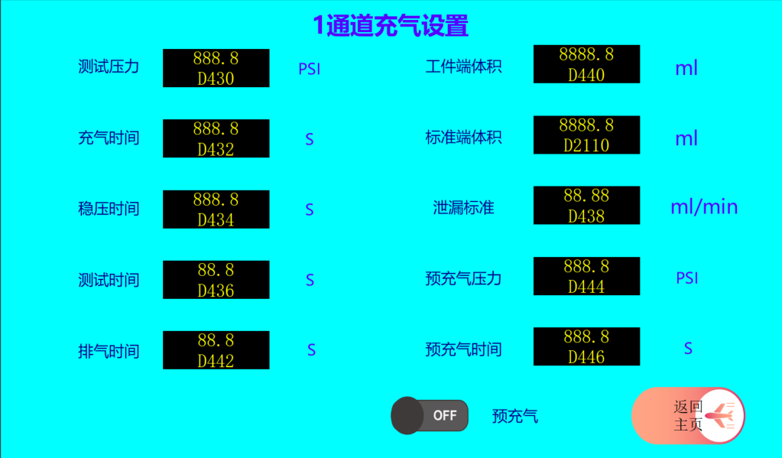
图3.4
在选择好测试模式需进入该模式下的测试参数设置，以一通道测试模式为例，一通道参数设置界面如图3.4所示，可设置测试压力、充气时间、稳压时间、排气时间、泄漏标准、工件端体积、标准端体积、排气时间等参数设置。一通道测试、二通道测试和通气测试模式下的一段气密测试具有预充气功能。预充气开关默认为“OFF”状态，一般测试时无需打开，此模式是为解决某类工件或产品在测试过程中存在内部膨胀时为消除内部膨胀从而设置的预充气方式。其他测试模式设置功能与此类似。各测试模式下的各段工装动作由工装设置界面进行设置。
通气测试模式提供了多种气密性测试与通气测试的组合：1）一段气密性测试+一次通气测试（二段气密性测试开关、三段气密性测试开关、二次通气测试开关均为OFF）；2）两段气密性测试+一次通气测试（二段气密性测试开关ON，三段气密测试开关和二次通气开关均为OFF；3）三段气密性测试+一次通气测试（二段、三段气密测试开关ON，二次通气开关OFF）；4）三段气密测试开关+二次通气测试（二段、三段气密测试开关和二次通气开关均为ON）。开关所在界面见图3.5，3.6和3.7和3.8。
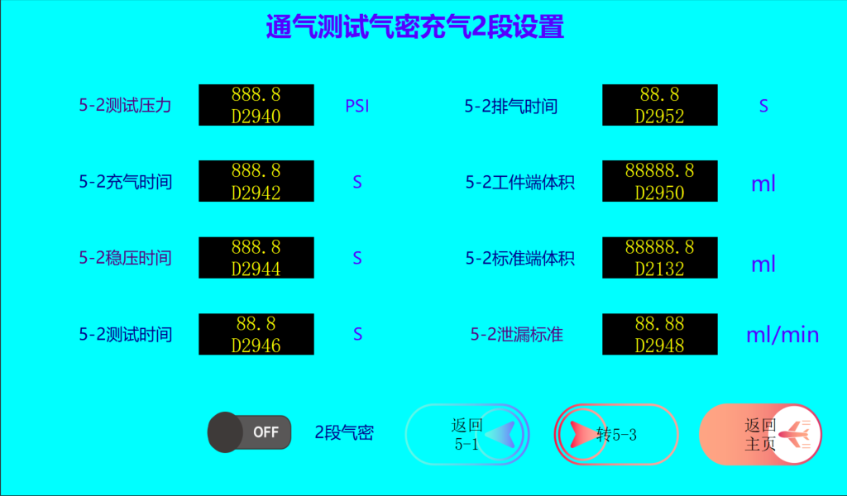
图3.5 通气测试二段设置 （二段气密性测试）
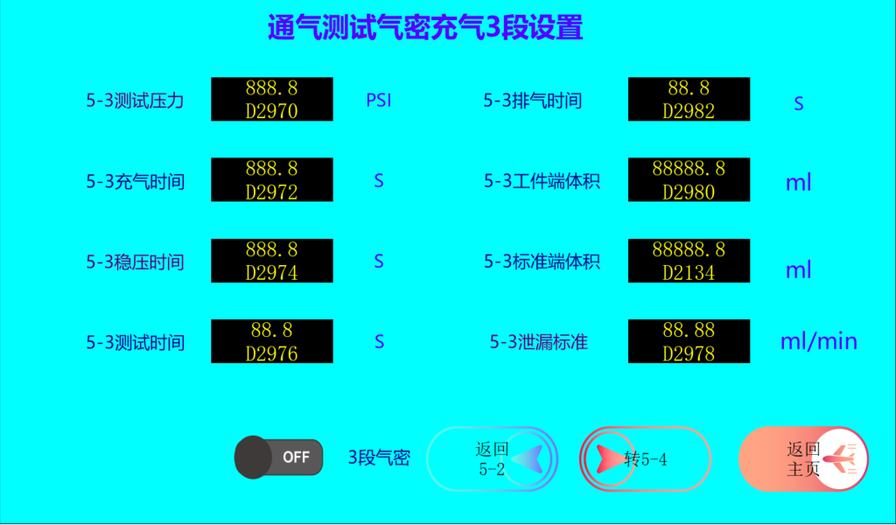
图3.6 通气测试三段设置 （三段气密性测试）
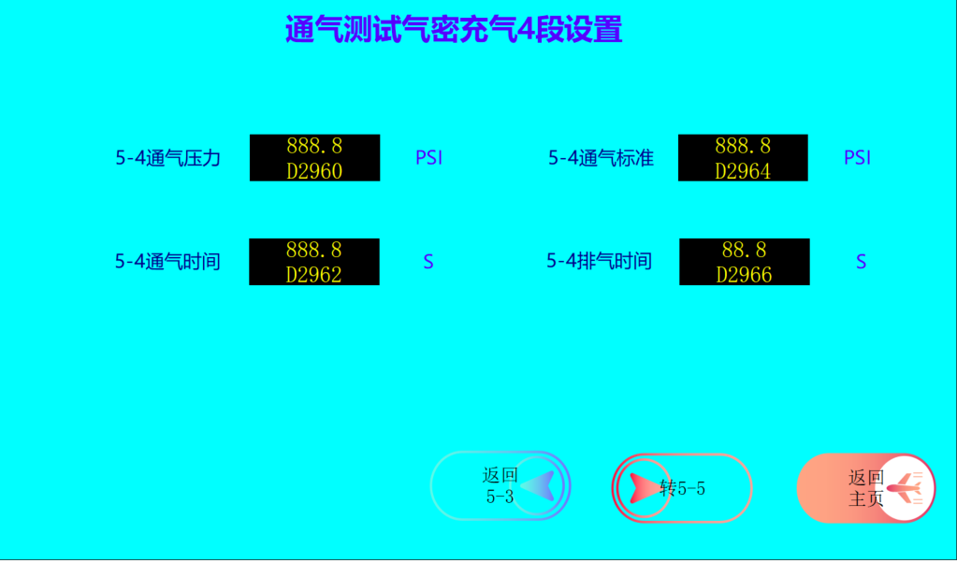
图3.7通气测试四段设置（一次通气测试）
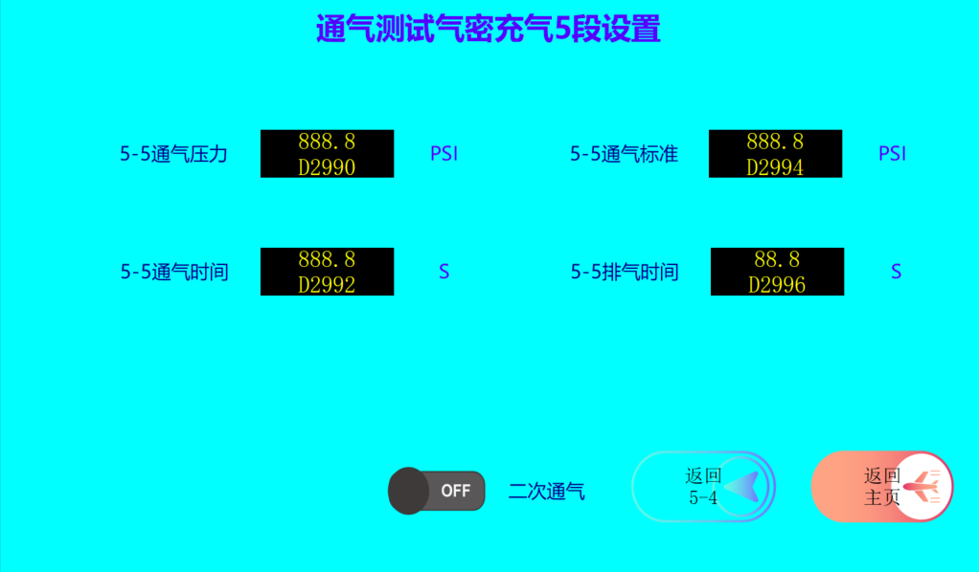
图3.8通气测试五段设置 （二次通气测试）
密闭内渗测试模式是用于测试无充气口密闭工件和封装类产品的气密性，其参数设置见图3.9。密闭内渗测试分泄漏正常测试和大漏体积测试两段测试。泄漏正常测试的测试压力、充气时间、稳压时间、测试时间、排气时间、泄漏标准、工件端体积、标准端体积等参数设置方法与其他测试模式下的设置相似；大漏测试体积标准的设置可在具体密闭工件测试一次后的体积+一点裕量作为体积标准。
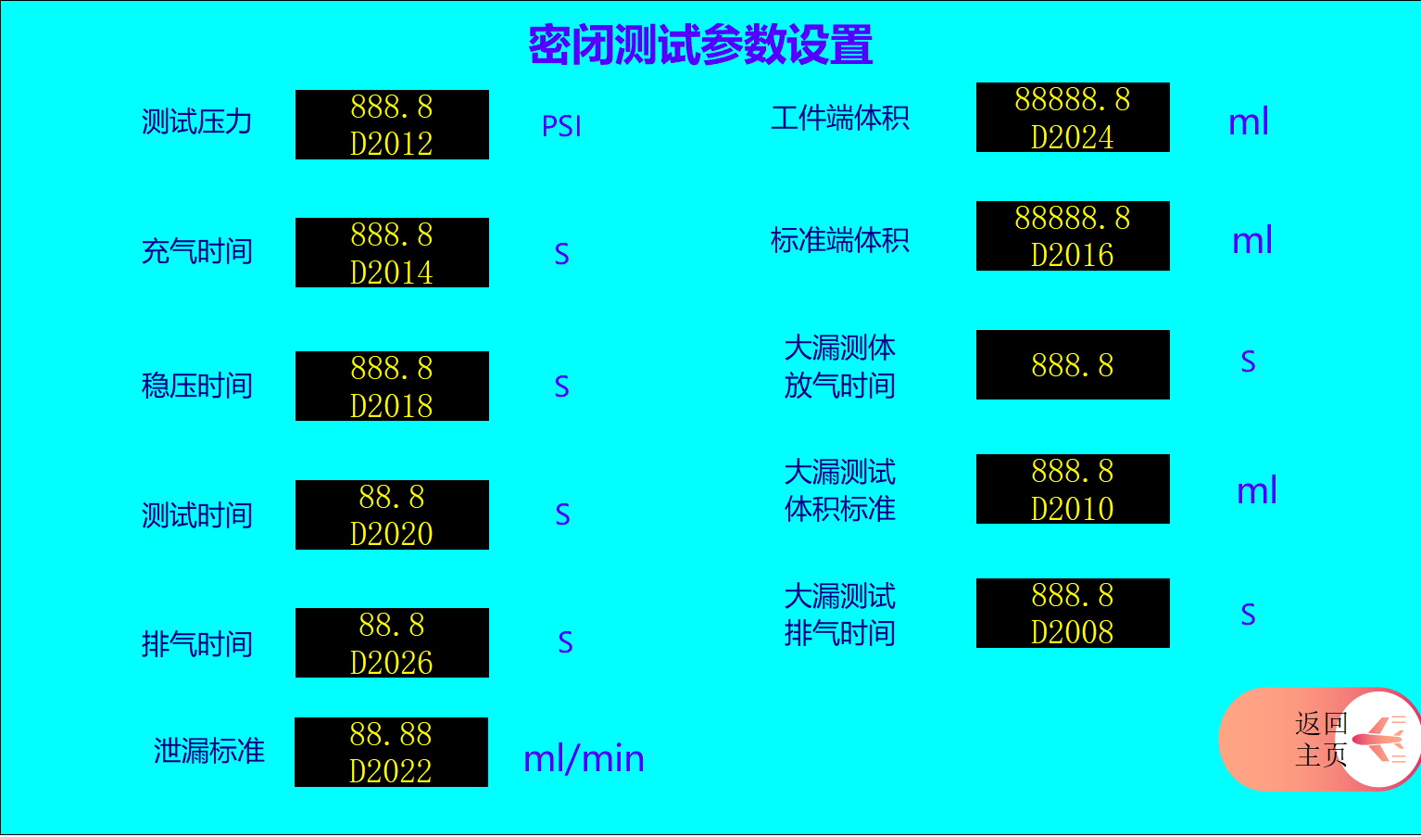
图3.9密闭内渗测试参数设置

3.3仪器测试主界面
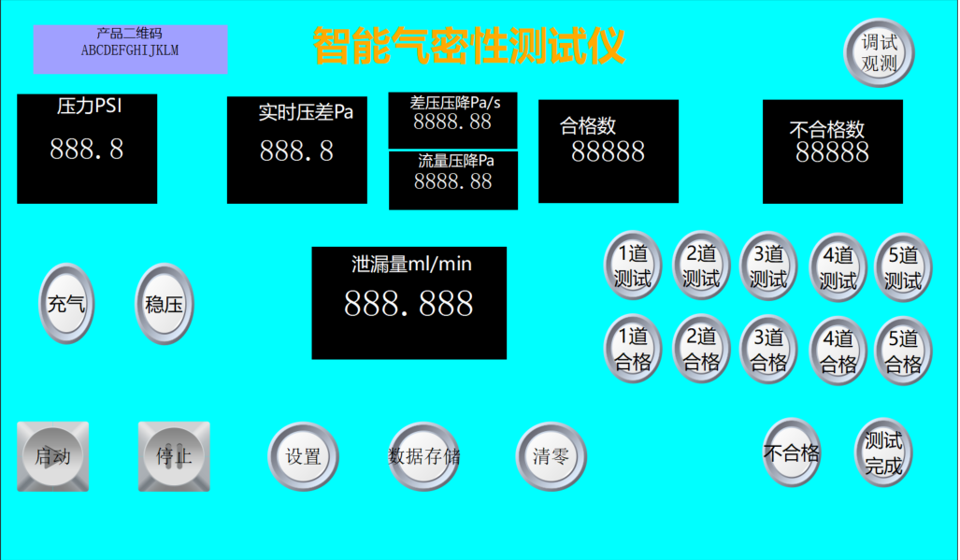
图3.10仪器测试主界面
如图3.10所示为仪器测试主界面，界面上主要有动态压力实时显示、动态压差实时显示、合格/不合格计数、泄漏量显示、差压法时的差压压降显示和流量法时的流量压差显示、测试过程中的充气、稳压及测试状态显示和测试结果状态显示等信息显示，并可通过人机界面上的软按钮进行启动、停止、清零、参数设置及数据存储观察等操作。
当测试“一通道模式”时，若测试合格，屏幕“1道合格”灯亮起，外部合格指示灯亮起，工装自动复位；若测试不合格，屏幕“不合格”灯亮起，外部不合格灯/蜂鸣器报警，工装不复位。
当测试“二通道模式”时，若第一道合格，屏幕“1道合格”灯亮起，然后自动进入第二道测试，若第二道也合格，则屏幕“2道合格”灯亮起，外部合格灯亮起，工装自动复位；若第二道不合格，则屏幕不合格灯亮起，外部不合格灯/蜂鸣器报警，工装不复位；若第一道测试就不合格，屏幕“不合格”灯亮起，外部不合格灯/蜂鸣器报警，工装不复位，不进入第二道测试。
其他测试模式过程与此类似。

3.4特殊功能说明

1.急停、异常、不合格排气时间设置
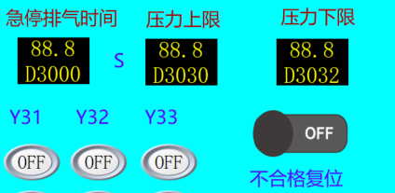
急停、异常、不合格排气时间设置：根据测试工件的体积大小，设置在按下急停按钮或出现压力测试异常和测试不合格工件时的工件排气时间，正常小工件可设置1-2秒，测试工件的体积较大时可适当增加急停、异常、不合格排气时间。

2.充气压力上下限功能
压力上下限设置：根据测试压力允许偏差的大小，设置充气压力偏差的允许值。如压力上限系数为1.1，压力下限系数为0.9，设置的充气压力为10PSI，当充气压力偏差超过11PSI或低于9PSI时，测试仪将报警。如果无需此功能，需将压力上限系数设置为1.2，下限系数设置为0.8，不可设置为0，否则测试仪无法正常进行测试。

3.数据存储功能
仪器测试数据具备自动存储功能，存储分人机界面存储和USB输出存储两种方式，仪器出厂时默认为人机界面存储方式，测试数据存储在数据存储界面，如需USB输出存储，插入USB后，按下U盘存储开关，然后按移出U盘开关即可移除已存储信息的U盘。可存储每次内控测试时的5段测试的泄漏量、密闭测试的体积和通气测试的压力等测试数据结果，数据存储界面见图3.11所示。
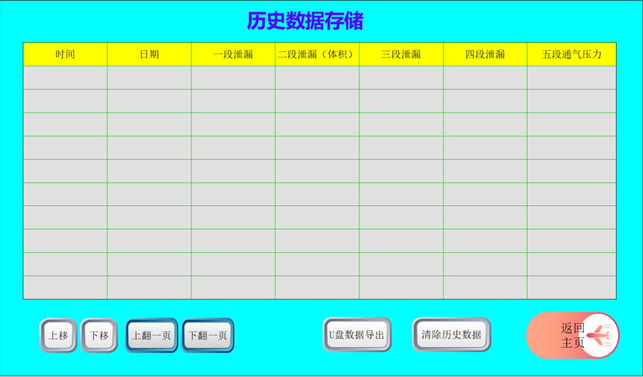
图3.11测试历史数据存储界面

4不合格自动复位功能
在正常测试情况下，如果测试的产品不合格，系统报警，同时系统会停留在此状态，工装不动作，无法取出工件和进行下一步测试，目的是为防止工作人员拿错不合格工件，要进行取拿工件和继续进行测试，必须先按下停止按钮才能进行后续测试工作。在按下工装设置界面的不合格工件复位按钮（参见图3.3）的情况下，上述功能被取消，不合格工件测试完成后工装会自行打开，并可进行下一步测试。

校验／测量时间设定

4.1校验及校验参数
仪器使用建议每年检验一次，检验分空载零泄漏和标准模块泄漏两种校验，检验时的测试参数可采用下表参数：
检验测试参数 | 设置
充气压力 | 可分别设置10、45、60PSI低、中、高三种压力
充气时间 | 6-8s
稳压时间 | 6-8s
测试时间 | 2-4s
工件体积 | 空载测试时为0，模块测试时为2ml

4.2测试工件时参数设置
对于体积在20 ml以内的工件，其各阶段时间设置建议如下表：
测试阶段 | 时间（s）
充气时间 | 5-6
稳压时间 | 4-5
测试时间 | 2-3
排气时间 | 1-2
若需测试体积更大的工件，应适当延长充气和稳压时间，以保证测试结果的准确性和稳定性.

五、注意事项及附加效应

5.1气压影响
为保证仪器在测试过程中气体压力的稳定性，建议在气源入口处加装一个带有机械调压功能的三联件过滤器，可去除气源一定量的水和油等杂质，保证气源具有一定的洁净度和干燥度，保证仪器的使用寿命；仪器内部装有高精度电子比例调压阀，可满足不同压力范围的气压供给，为保证测试过程的稳定性，外界气源进入仪器至少需高于所需测试最高压力的10%，并低于1.1 Mpa，在条件允许情况下外界气源进入仪器前增加一个储气罐最佳。

5.2温度效应
如果被测件温度发生较大变化，会造成工件内部气压随之变化，若温度变化发生在测试过程中，将会对压差传感器的精度造成一定影响，对测试结果造成一定量的波动，建议连续使用时间不超过8小时。

5.3膨胀效应
因聚酰胺等软材质的塑料气管在气压达到一定量时会发生变形，气管发生膨胀，体积产生变化，会使得测量结果数值偏大；因此，为达到更高精度的测量要求，仪器工件端与工件之间、仪器标准端与外接容器之间的连接气管建议采用等长度，对软体件的气密性测试建议开启使用预充气开关增加预充气功能。

5.4仪器启动顺序
为保证仪器内部零部件的寿命，在没有接入气源的情况下禁止启动仪器测试相关的功能；气源的供给压力不能低于仪器所设定的测试压力；使用仪器时应先接通气源再接通电源，在不使用仪器时应先断开电源再切断气源。

5.5仪器保修和校验
仪器所有部件的无故障保修期限为出厂购买之后一年，一年内实施无故障免费保修，一年后实施收费保修（收取部件更换费用及差旅费）。仪器使用过程中建议一年校验一次。

